ОМИЧ

описание проекта

**Слоган**: “Омичу – все по плечу !”

**Идея.** Оживление тематических интернет-мемов в движках популярных казуальных игр, простых в реализации и освоении.

**Концепция.** Тайм-киллер для мобильных устройств. Аудитория – российская. Выход игры приурочить к 300-летию Омска – 7 августа 2016 года. Игра построена на интернет-мемах: “Омская птица” (Winged Doom), “Никогда не пытайся покинуть Омск”.

**Сюжет.** Омич – персонаж, перманентно желающий покинуть Омск. Но покинуть Омск возможно только с позволения другого инфернального персонажа - Winged Doom. Поэтому омич вынужден исполнить ряд безумно-наркоманских заданий Winged Doom.

Часть 1 - “Игла”.

Зима. Winged Doom хочет поселится в иглу и дает омичу задание построить ее на острове напротив речного вокзала. Иглу строится в пять этапов – послойно. Каждый этап возводится при попадании омича в точку строительства. Когда начинает темнеть, омич должен вернуться домой. Если он не успевает вернуться домой к темноте, его убивает “око Саурона из нефтов” и игра начинается сначала. Кроме того, в Иртыше из-за постоянных сбросов канализации то и дело возникают полыньи различных размеров, при попадании в которые, омич также погибает. Получается, что омичу необходимо сделать как минимум пять ходок через реку и обратно. С каждой ходкой, сложность перехода через реку заметно увеличивается, на последних уровнях возможно появление “охотников” – наркоман/бомж/гопник/быдлан, при встрече с которыми, омич погибает. Охотники также могут разрушать построенную ранее иглу, тогда строить надо начинать сначала. Омич может противостоять охотникам, используя “вещества” – таблетки/грибы, действие которых временно, но пока они действуют при встрече омича с охотником – погибает охотник. Вещества произвольно появляются на льду реки. Охотники появляются и передвигаются также произвольно с разной степенью хаотичности и с увеличивающейся интенсивностью. Когда омич погибает в 5-й раз, то на экран выпрыгивает принцесса пупырка, также после этого, когда игра начинается заново, то омича уже сразу преследует принцесса пупырчатого королевства и пытается его съесть.

**Реализация** – на базе инвертированного движка популярной игры 90х “Перестройка”, компании NIKITA. Основное поле – замерзшая река, вместо островков – полыньи, попадая на которые - растворяешься.

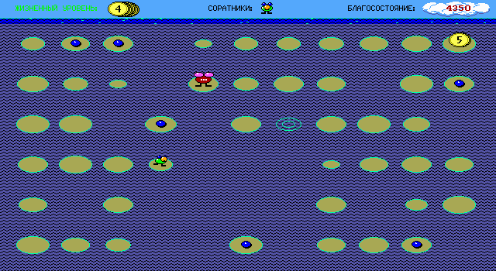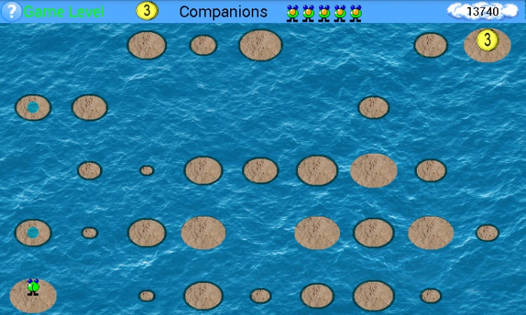

**Дизайн**

|  |  |  |  |
| --- | --- | --- | --- |
| Иконка | C:\tmp\OneDrive-2015-02-21\ptic_200x200.png C:\tmp\Омич\8-popup-low.jpg | | |
|  |  | | |
| Заставка | C:\tmp\OneDrive-2015-02-21\Welcome_to_Omsk.png | | |
|  |  | | |
| Игровое поле | C:\Projects\OMICH\source\OMICH\OMICHContent\BackGroundGame.png | | |
|  |  | | |
| Омич – главный персонаж | C:\tmp\OneDrive-2015-02-21\omskiyptic_1.png C:\tmp\OneDrive-2015-02-21\omskiyptic_2.png C:\tmp\OneDrive-2015-02-21\omich_2.png | | |
|  |  | | |
| Иглу  послойно ? | [https://encrypted-tbn3.gstatic.com/images?q=tbn:ANd9GcRNUaIYSogSS3C_1UkrwTVY_JATZyrBaqCRxlIyUMWti49PTaod](http://www.google.ru/url?sa=i&rct=j&q=&esrc=s&source=images&cd=&cad=rja&uact=8&ved=0CAcQjRw&url=http://www.topzine.cz/jak-postavit-iglu-poradime-vam-8-triku-k-dokonalemu-snehovemu-obydli&ei=25joVLGjJ6r7ygOpk4Fg&bvm=bv.86475890,d.bGQ&psig=AFQjCNGvFoyABBf6eZi2FhGLer1CKP_E3g&ust=1424615864125787) | | |
|  |  | | |
| Полынья | C:\tmp\OneDrive-2015-02-21\island_7.pngC:\tmp\OneDrive-2015-02-21\island_6.pngC:\tmp\OneDrive-2015-02-21\island_5.pngC:\tmp\OneDrive-2015-02-21\island_4.pngC:\tmp\OneDrive-2015-02-21\island_3.pngC:\tmp\OneDrive-2015-02-21\island_2.pngC:\tmp\OneDrive-2015-02-21\island_1.pngC:\tmp\OneDrive-2015-02-21\island_0.png | | |
|  |  | | |
| Здания  реч. вокзал ? | C:\tmp\OneDrive-2015-02-21\omsk_buildings.pngC:\tmp\OneDrive-2015-02-21\edb239ebaadf547fdd1b75cb8add987c.png C:\tmp\OneDrive-2015-02-21\palas.gif C:\tmp\OneDrive-2015-02-21\palas1.gif | | |
|  |  | | |
| Пейзажи игрового поля | C:\tmp\OneDrive-2015-02-21\0_95820_c3592242_orig.jpg C:\tmp\OneDrive-2015-02-21\qqsPuJ4dnmE.jpg | | |
|  |  | | |
| Вещества | C:\tmp\Омич\5c48c8b1f895.jpg Таблетка, Капсула, Красный, Синий, Медицина, Наркотиков Каннабис, Марихуана, Лист, Символ, Значок, Наркотиков Таблетки Бутылка, Пластиковые, Медицина, Аптека Мухомор Красный, Летучая Agaric, Гриб, Летать Мухомор Жезл Асклепия, Врач, Аптека, Здравоохранение, Здоровья | | |
|  |  | | |
| Охотники:  - наркоман - бомж  - гопник  - быдлан  - око саурона из нефтов  - принцесса пупырка | C:\tmp\Омич\1401422927.jpg [https://encrypted-tbn1.gstatic.com/images?q=tbn:ANd9GcRVzoVTq_jM1Pr5yGfywBOWbs8WA6WSHfFkl_Q1IajVuR2AjuCHDg](http://www.google.ru/url?sa=i&rct=j&q=&esrc=s&source=images&cd=&cad=rja&uact=8&ved=0CAcQjRw&url=http://vk.com/wall-62252646&ei=gpHoVKCUEoL5yQO6joKYBQ&bvm=bv.86475890,d.bGQ&psig=AFQjCNFtsmaR-ung6A9rUIzkWXFh5gBbsg&ust=1424613421735657) C:\tmp\Омич\WingedDoom\sauron.jpg  C:\tmp\Омич\----66~1.JPG C:\tmp\Омич\SavedImage (19).jpg  C:\Projects\Омич\Охотники\000kx02y.gif C:\Projects\Омич\Охотники\13342310766817.png C:\Projects\Омич\Охотники\12bb2d382b925be8e6cd546d391c9814.png C:\Projects\Омич\Охотники\UU20HSeAiFg.jpg C:\Projects\Омич\Охотники\imagesVZ6QC024.jpg  C:\Projects\Омич\Охотники\imagesO3JZIQ57.jpg C:\Projects\Омич\Охотники\d0g4xcr1gfh9.jpg C:\Projects\Омич\Охотники\1399724929597rreme.jpg C:\Projects\Омич\Охотники\703534748.jpg  C:\Projects\Омич\Охотники\26526fd2.jpg C:\Projects\Омич\Охотники\x_2e9fbc80.jpg C:\Projects\Омич\Охотники\x_9ce2e5d5.jpg C:\Projects\Омич\Охотники\x_07d5539d.jpg  C:\Projects\Омич\Охотники\mini_3.jpgC:\Projects\Омич\Охотники\SavedImage (25).jpg | | |
|  |  | | |
| Winged Doom  появление в intro, options, about, rate, winner screen,… | C:\tmp\Омич\WingedDoom\1260977581551.jpg C:\tmp\Омич\WingedDoom\1260009052245.jpg  C:\tmp\Омич\WingedDoom\1260923952156.jpg C:\tmp\Омич\WingedDoom\1260008986316.jpg C:\tmp\Омич\WingedDoom\1258273489615.jpg  C:\tmp\Омич\WingedDoom\1260008965163.jpg C:\tmp\Омич\WingedDoom\071.png C:\tmp\Омич\WingedDoom\x_5b5ee711.jpg  C:\tmp\Омич\WingedDoom\%D0%BE%D0%BC%D1%81%D0%BA-%D0%BE%D1%81%D0%BE%D0%BC-%D0%BF%D1%87%D0%B8%D1%86-372399.jpg C:\tmp\Омич\WingedDoom\Winged_Doom_is_sorrow.jpg C:\Projects\Омич\WingedDoom\119.jpg  C:\tmp\Омич\WingedDoom\Road_to_Omsk.jpg C:\tmp\Омич\WingedDoom\1261335363676.jpg C:\tmp\Омич\WingedDoom\1259509599707.jpg | | |
| **Идеи следующих частей** | | | |
| “**Метро**” – построй “омское метро”. На базе движка Digger, Boulder Dash http://s00.yaplakal.com/pics/pics_original/2/8/1/411182.jpg http://image.dosgamesarchive.com/screenshots/digger5.gif http://www.tugajogos.pt/img/Boulder%20Dash.gif | | | |
| “**Нефты**” – прорвись до энтузы, сохранив свою душу (на движке Frogger)  http://www.informatik.tuwien.ac.at/inflab-cal/frogger.png | | “**Порт-Артур**” – остаться в живых (на движке PacMan)  http://upload.wikimedia.org/wikipedia/en/5/59/Pac-man.png | “**В Амур к поцанам**” (на движке FlyppyBird)  http://www.148apps.com/wp-content/uploads/2014/02/FlappyBird-Pipes.png |
| “**Привокзальный поселок**” – отрежь и выбрось. (на движке Xonix)  http://www.mobygames.com/images/shots/l/442327-xonix-dos-screenshot-level-2-same-strategys.png | | “**HordCord**” – вырасти монстра в кордном поселке (Snake)  http://chrisbrough.com/images/snake/snake.png | “**Аэропорт**” – даже не пытайся покинуть Омск (на движке Paratrooper)  http://image.dosgamesarchive.com/screenshots/paratrooper.gif |
| “**Достань Достоевского**” (PingPong)  http://www.computerhope.com/jargon/p/pong.jpg | | “**Левый берег**” (Monty)  http://i.ytimg.com/vi/y91k74Kze-8/hqdefault.jpg | “**Телевизионка**” (Mario)  http://lh3.ggpht.com/_o1MzQ-TV5SU/SnNqqtRNbkI/AAAAAAAAP5c/AnQuDY1daIs/Mario%20Bros%20en%20JavaScript%5B5%5D.jpg?imgmax=800 |

Другие движки: Tower Topler, Lode Runner, Arcanoid, Space Invaders, …

Еще знаковые места Омска: беляшная у политеха, нефты – магазин “весна”, …

Если проект интересен, пишите на [bcwd\_support@hotmail.com](mailto:bcwd_support@hotmail.com).

С наилучшими пожеланиями, Павел.